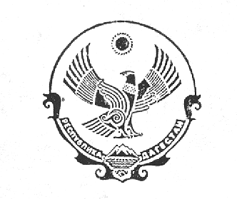

**РЕСПУБЛИКА ДАГЕСТАН**

**МУНИЦИПАЛЬНОЕ ОБРАЗОВАНИЕ**

**СЕЛЬСКОЕ ПОСЕЛЕНИЕ «СЕЛО ОРОТА»**

**ХУНЗАХСКИЙ РАЙОН**

|  |
| --- |
|  |

**ПОСТАНОВЛЕНИЕ №02**

«19» февраля 2024г

**Об утверждении Порядка проведения антикоррупционной экспертизы муниципальных нормативных правовых актов, принимаемых администрацией МО СП «село Орота» Хунзахского района РД.**

В соответствии с Федеральным законом от 25.12.2008 № 273-ФЗ « о противодействии коррупции», пунктом 3 части 1 статьи 3 ФЗ от 17 июля 2009года № 172‑ФЗ «Об антикоррупционной экспертизе нормативных правовых актов », Федеральным законом от 06.10.2003 № 131-ФЗ Об общих принципах организации местного самоуправления в Российской Федерации», постановлением Правительства Российской Федерации от 26 февраля 2010 года № 96 «Об антикоррупционной экспертизе нормативных правовых актов и проектов нормативных правовых актов»

**постановлю:**

1. Утвердить Порядок проведения антикоррупционной экспертизы нормативных правовых актов принимаемых администрацией МО СП «село Орота» Хунзахского района РД и их проектов согласно приложению к настоящему положению.

2. Признать утратившим силу постановление администрации МО СП «село Орота» от 20.12.2021г. № 09 « Об утверждении Положения проведения антикоррупционной экспертизы нормативных правовых актов и их

проектов, разработанных и принятых администрацией муниципального образования сельского поселения «село Орота» Хунзахского района РД.

3.Настоящее постановление вступает в силу со дня его официального опубликования.

4. Контроль за исполнением настоящего постановления оставляю за собой.

Глава МО СП «село Орота» Шайдулаев С.М